附件2：
关于接收2022级硕士研究生团员团组织关系事宜的说明

2022级硕士研究生团员：
在新生开学报到注册成功后，研究生院将集中审核团员材料，审核通过后，通过网络在“智慧团建系统”中进行“点对点”接收。因此，请你所在团支部通过“智慧团建系统”直接转入江西中医药大学研究生院团委。
如有开具团组织关系介绍信的，抬头写“共青团江西中医药大学研究生院委员会”。我们将在9月份新生开学报到注册之后，先集中审核团员材料，审核通过后，收取和审核团组织关系介绍信（请在办理接收手续之前保管好“介绍信”），办理接收手续，并反馈团组织关系介绍信的回执联。

具体准备材料如下：
第一部分 线下团籍材料的准备
团籍材料：团员证、入团志愿书、入团申请书、介绍信
说明：团员证是必须准备好的材料之一，其余三项材料至少准备一项。
第二部分 线上团组织关系的转接
登陆“智慧团建”系统（https://zhtj.youth.cn/zhtj/），建议使用电脑登录。检查个人信息是否填写完整（带*内容为必须填写项），重点查看核对手机号码、团员编号是否需要更新。
输入身份证号码，初始密码为身份证后八位
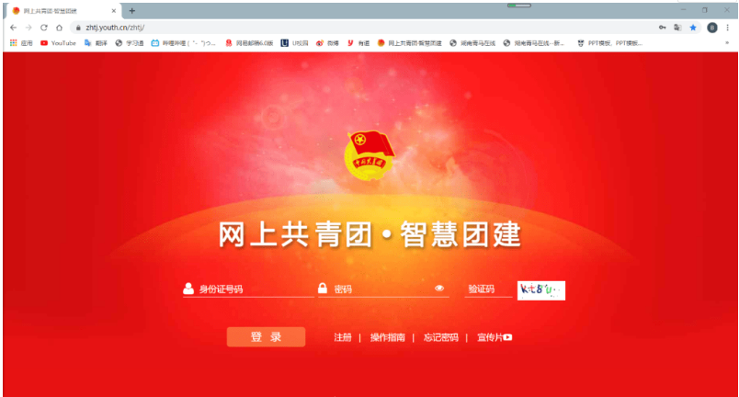
2.登录成功后，选择最下方【关系接转】
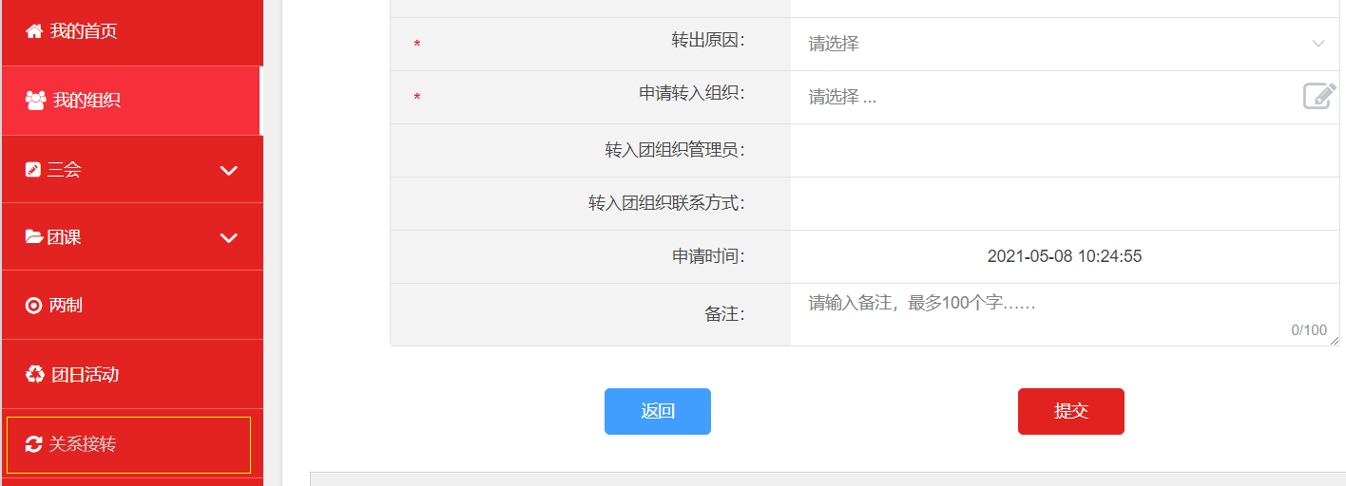

3.选择【组织关系转接】
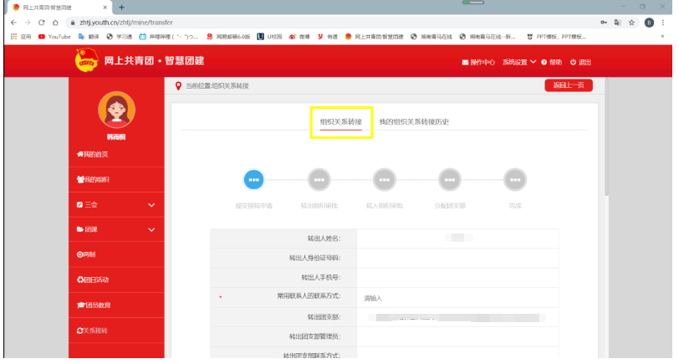
4.填写转接申请
（1）【转入组织是否属于北京/广东/福建】：否
（2）【转出原因】：升学
（3）【申请转入组织】：团江西省委-江西中医药大学团委-江西省江西中医药大学江西中医药大学研究生院2022级临时团支部
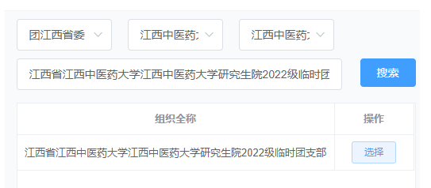
（7）点击【提交】，申请完成
第三部分 审批
发起转出申请后，开学后请及时联系所在本科原班级团支部书记或校团委书记同意审批你的转出申请即可。
第四部分 确认
当转出组织同意你的转出申请后，记得关注自己的转接情况，确保成功转入江西中医药大学研究生院团委。

